SISTEMA DE OUVIDORIA

EI04 - MANTER CLASSIFICAÇÕES

Versão 1.2

Histórico de Revisões

|  |  |  |  |
| --- | --- | --- | --- |
| **Data** | **Versão** | **Descrição** | **Autor** |
| 15/01/2013 | 1.0 | Criação do documento | Felipe Almeida |
| 05/06/2013 | 1.1 | Revisão do documento | João Antônio |
| 05/07/2013 | 1.2 | Atualização do documento | Julyana Lima |

Sumário

1 INTRODUÇÃO 4

2 Definições, Acrônimos e Abreviações 4

3 Referências 4

4 Detalhamento da Apresentação 5

4.1. Classificação 5

4.2. Nova Classificação 5

4.2.1. Itens de Controle 5

4.3. Editar Classificação 6

4.3.1. Itens de Controle 7

4.4. Editar Classificação (Consulta Implícita) 7

4.4.1. Itens de Controle 8

4.5. Listar Classificação 8

4.5.1. Itens de Controle 8

4.6. Excluir Classificação 9

4.6.1. Itens de Controle 9

5 Aprovações 9

# INTRODUÇÃO

O objetivo da Especificação de Interface é mostrar os elementos de dados referenciados no CSU04 - Manter Classificações, dando uma visão global e subsídios de como será sua interface definitiva.

# Definições, Acrônimos e Abreviações

Quaisquer definições, acronimos ou abreviações estão especificadas no Glossário do Sistema de Ouvidoria.

# Referências

* Documento de Requisitos
* CSU04 - Manter Classificações

# Detalhamento da Apresentação

## CLASSIFICAÇão

|  |  |  |  |  |  |
| --- | --- | --- | --- | --- | --- |
| **Nome** | **Tipo** | **Tamanho** | **Editável** | **Obrigatório** | **Descrição** |
| Nome classificação | A | N/A | S | S | Nome da classificação |
| Unidades disponíveis | A | N/A | S | N | Unidade disponível |
| Unidades selecionadas | A | N/A | S | N | Unidade selecionada |
| Subclassificações disponíveis | A | N/A | S | N | Chave estrangeira de subclassificações |
| Subclassificações selecionadas | A | N/A | S | N | Chave estrangeira de subclassificações |
| **Legenda: A – Alfanumérico, N – Numérico, I – Inteiro, D – Decimal, TS – TimeStamp, DT – Data, N/A - Não se Aplica, S – Sim, N – Não, B - Botão** | | | | | |

## nova classificação

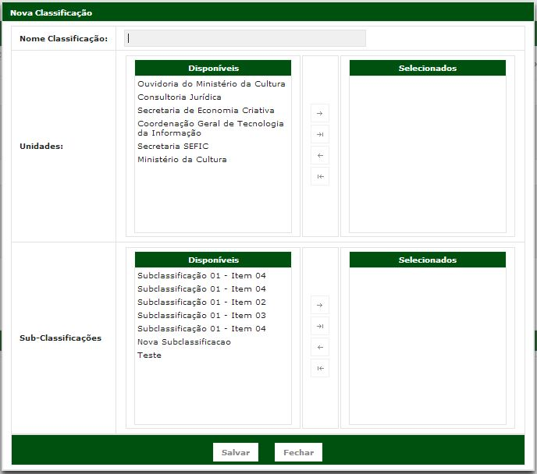

### Itens de Controle

|  |  |  |  |  |  |  |  |
| --- | --- | --- | --- | --- | --- | --- | --- |
| **Descrição** | | **Tipo** | **Tamanho** | **Editável** | **Obrigatório** | **Exemplo** | **Domínio** |
| Nome Classificação | | A | 180 | S | S | Define o nome a classificação da Manifestação para pesquisa. | Classificação |
| Unidades disponíveis | | A | N/A | S | N | Chave estrangeira de Unidades | Unidades |
| Unidades selecionadas | | A | N/A | S | N | Unidade vinculada | Classificação |
| Subclassificações disponíveis | | A | N/A | S | N | Chave estrangeira de subclassificação | Subclassificação |
| Subclassificações selecionadas | | A | N/A | S | N | Subclassificação vinculada | Classificação |
| Salvar | | B | N/A | N | N | Botão acionado para editar um registro. |  |
| Fechar | | B | N/A | N | N | Botão acionado para excluir um registro. |  |
| **Legenda:** | **A** – Alfanumérico, **N** – Numérico, **I** – Inteiro, **D** – Decimal, **TS** – TimeStamp, **DT** – Data, **N/A** -Não se Aplica, **S** – Sim, **N** - Não | | | | | | |

## EDITAR CLASSIFICAÇÃO

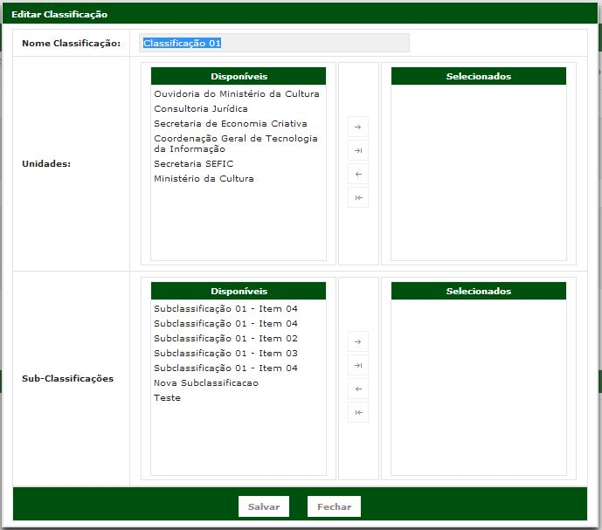

### ITENS DE CONTROLE

|  |  |  |  |  |  |  |  |
| --- | --- | --- | --- | --- | --- | --- | --- |
| **Descrição** | | **Tipo** | **Tamanho** | **Editável** | **Obrigatório** | **Exemplo** | **Domínio** |
| Nome Classificação | | A | 180 | S | S | Define o nome a classificação da Manifestação para pesquisa. | Classificação |
| Unidades disponíveis | | A | N/A | S | N | Chave estrangeira de Unidades | Unidades |
| Unidades selecionadas | | A | N/A | S | N | Unidade vinculada | Classificação |
| Subclassificações disponíveis | | A | N/A | S | N | Chave estrangeira de subclassificação | Subclassificação |
| Subclassificações selecionadas | | A | N/A | S | N | Subclassificação vinculada | Classificação |
| Salvar | | B | N/A | N | N | Botão acionado para editar um registro. |  |
| Fechar | | B | N/A | N | N | Botão acionado para excluir um registro. |  |
| **Legenda:** | **A** – Alfanumérico, **N** – Numérico, **I** – Inteiro, **D** – Decimal, **TS** – TimeStamp, **DT** – Data, **N/A** -Não se Aplica, **S** – Sim, **N** - Não | | | | | | |

## editar classificação (consulta implícita)



### itens de controle

|  |  |  |  |  |  |  |  |
| --- | --- | --- | --- | --- | --- | --- | --- |
| **Descrição** | | **Tipo** | **Tamanho** | **Editável** | **Obrigatório** | **Exemplo** | **Domínio** |
| Nome Classificação | | A | 180 | S | S | Define o nome a classificação da Manifestação para pesquisa. | Classificação |
| Unidades disponíveis | | A | N/A | S | N | Chave estrangeira de Unidades | Unidades |
| Unidades selecionadas | | A | N/A | S | N | Unidade vinculada | Classificação |
| Subclassificações disponíveis | | A | N/A | S | N | Chave estrangeira de subclassificação | Subclassificação |
| Subclassificações selecionadas | | A | N/A | S | N | Subclassificação vinculada | Classificação |
| Salvar | | B | N/A | N | N | Botão acionado para editar um registro. |  |
| Fechar | | B | N/A | N | N | Botão acionado para excluir um registro. |  |
| **Legenda:** | **A** – Alfanumérico, **N** – Numérico, **I** – Inteiro, **D** – Decimal, **TS** – TimeStamp, **DT** – Data, **N/A** -Não se Aplica, **S** – Sim, **N** - Não | | | | | | |

## listar classificação

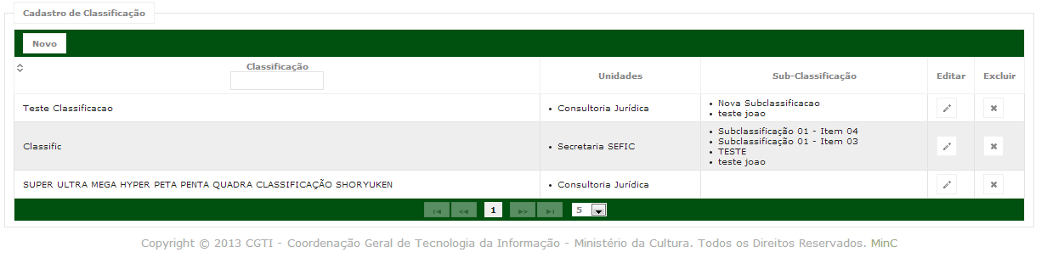

### itens de controle

|  |  |  |  |  |  |  |
| --- | --- | --- | --- | --- | --- | --- |
| **Descrição** | **Tipo** | **Tamanho** | **Editável** | **Obrigatório** | **Exemplo** | **Domínio** |
| Nome Classificação | A | 180 | S | S | Define o nome a classificação da Manifestação para pesquisa. | Classificação |
| Nome Subclassificações | A | N/A | S | N | Define o nome da subclassificação | Subclassificação |
| Unidade | A | N/A | S | N | Define o nome da unidade vinculada a classificação | Unidade |
| Novo | B | N/A | N | N | Botão acionado para adição de um novo item |  |
| Editar | B | N/A | N | N | Botão acionado para edição de um registro |  |
| Excluir | B | N/A | N | N | Botão acionado para excluir um registro. |  |
| Item de paginação | B | N/A | N | N | Botão acionado para a paginação da listagem. |  |
| **Legenda: A – Alfanumérico, N – Numérico, I – Inteiro, D – Decimal, TS – TimeStamp, DT – Data, N/A - Não se Aplica, S – Sim, N - Não** | | | | | | |

## excluiR CLASSIFICAÇÃO

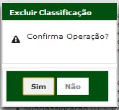

### Itens de Controle

|  |  |  |  |  |  |  |
| --- | --- | --- | --- | --- | --- | --- |
| **Nome** | **Tipo** | **Tamanho** | **Editável** | **Obrigatório** | **Descrição** | **Domínio** |
| Registro | B | N/A | N | N | Registro a ser excluído | Classificação |
| Sim | B | N/A | N | N | Botão acionado para confirmar uma ação. |  |
| Não | B | N/A | N | N | Botão acionado para cancelar uma ação. |  |
| **Legenda: A – Alfanumérico, N – Numérico, I – Inteiro, D – Decimal, TS – TimeStamp, DT – Data, N/A - Não se Aplica, S – Sim, N – Não, B - Botão** | | | | | |  |

# Aprovações

Os abaixo assinados estão de acordo com o conteúdo deste documento.

|  |  |  |
| --- | --- | --- |
| **Eugênio Pereira** | | |
| Área: COSIS/MINC | **Cargo:** Coordenador de Sistemas de Informação - Fiscal do Contrato | Matrícula: 1822458 |
| Data: | Assinatura/Carimbo: | |

|  |  |  |
| --- | --- | --- |
| **Klaymer Paz** | | |
| Área: DISIS/MINC | **Cargo:** Chefe da Divisão de Desenvolvimento e Manutenção de Sistemas - Fiscal do Contrato - SUBSTITUTO | Matrícula: 1822577 |
| Data: | Assinatura/Carimbo: | |

|  |  |  |
| --- | --- | --- |
| **Paulo Kluge** | | |
| Área: CGTI/MINC | **Cargo:** Coordenador-Geral de Tecnologia da Informação - Gestor do Contrato | Matricula: 1826906 |
| Data: | Assinatura/Carimbo: | |